**Wybierz spodenki na siłownię, które podkreślą Twoje wdzięki**

**Ćwiczenia na siłowni sprawiają, że poprawia się nasza kondycja, mamy coraz więcej siły oraz poprawiamy swój wygląd. Nie daleka jest też droga do poprawienia pewności siebie. Nasze <strong>spodenki na siłownię</strong> mogą być coraz krótsze ponieważ z przyjemnością chwalimy się efektami naszej ciężkiej pracy.**

**Ubiór podnosi naszą pewność siebie**

Każdorazowe pójście na siłownię przybliża nas do osiągnięcia wymarzonej sylwetki. Często zdarza się, że nasze **spodenki na siłownię** na początku posiadają długie nogawki, z czasem co raz krótsze. Nasze uda stają się coraz bardziej reprezentatywne. Nic nie zaszkodzi jeśli podkreślimy też pośladki. U mężczyzn coraz częściej pojawiają się bezrękawniki.

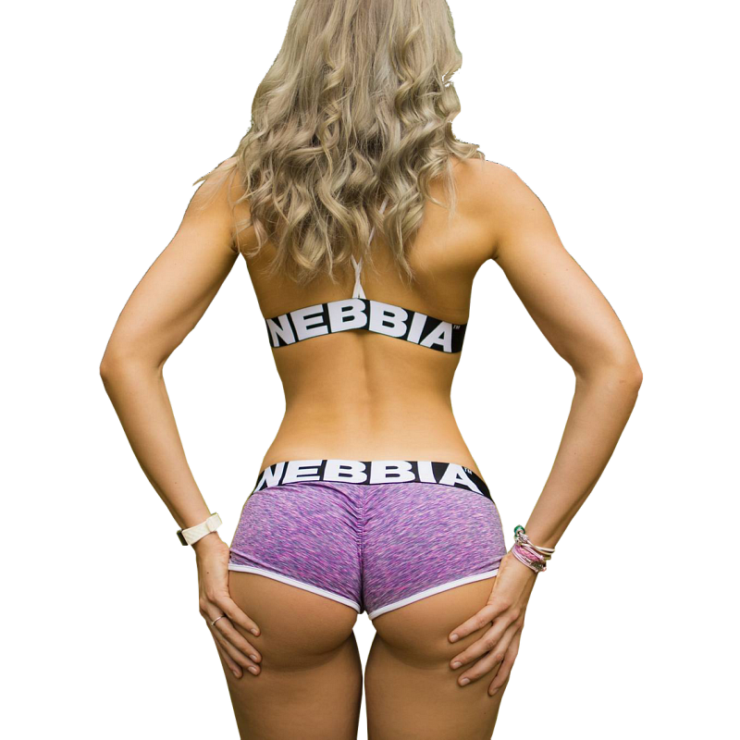

**Spodenki na siłownię - poczuj się wyjątkowo**

To jak ubierzesz się na siłownię ma bezpośredni wpływ na to jak bardzo efektywne będą Twoje ćwiczenia. Zachęcamy więc gorąco do wyboru idealnie dopasowanego pod Twoje preferencje stroju. W sklepie Nebbia znajdziesz [spodenki na siłownię](https://nebbia.pl/pl/163-spodenki), topy, biustonosze sportowe i wiele więcej odzieży, która sprawi, że Twój trening będzie jeszcze wydajniejszy. Nie zwlekaj więc i wybierz strój dla siebie!